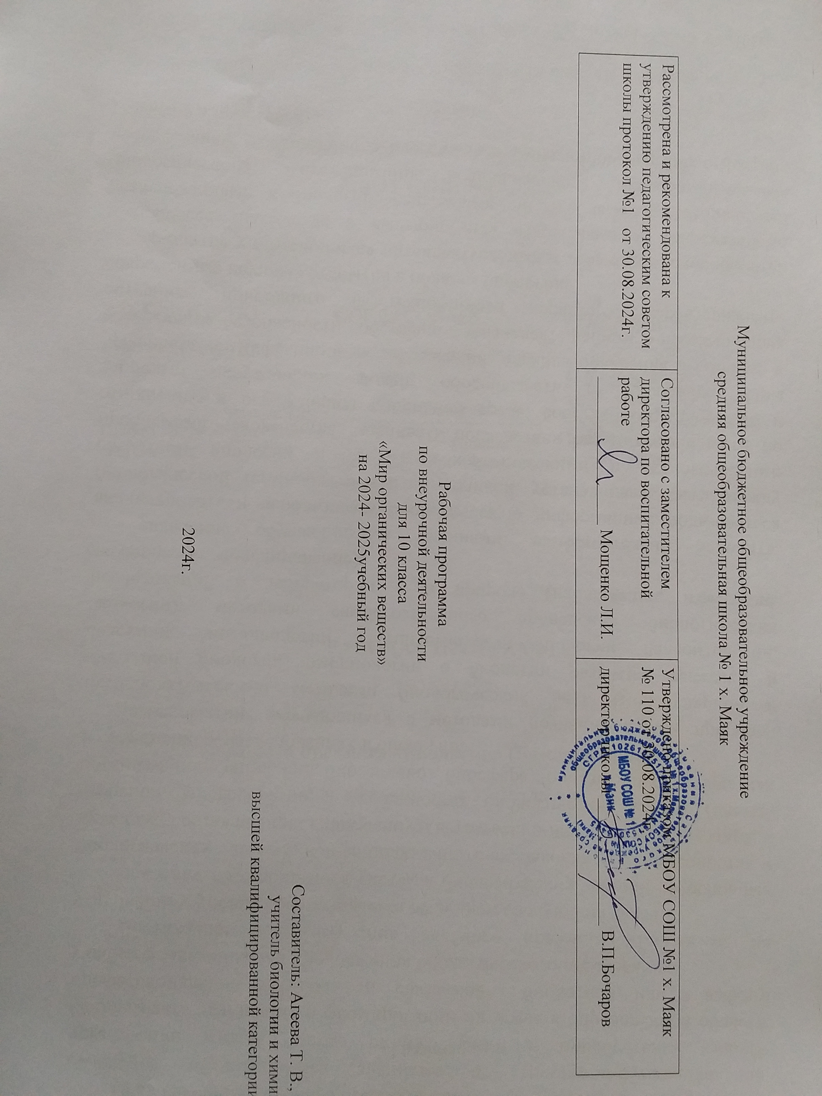

ПОЯСНИТЕЛЬНАЯ ЗАПИСКА
Рабочая программа по курсу внеурочной деятельности «Мир органических веществ» разработана на 2024 - 2025учебный год и предназначена для обучающихся 10 класса. Рабочая программа курса составлена на основе:
• Закона РФ «Об образовании в РФ» (от 29.12 2012 г. № 273-ФЗ);
• Федерального государственного образовательного стандарта среднего общего образования, утверждённого приказом Министерства образования и науки Российской Федерации от 17 мая 2012 г. № 413;
Программы курса по химии "Мир органических веществ" автор Соловова Е.А.
• Учебного плана МБОУ СОШ №1 х. Маяк на 2024-2025 учебный год.
Данный курс предназначен для учащихся 10 класса, изучающих химию на базовом уровне. Курс рассчитан на 35ч часа, согласно школьного графика занятий 34ч (1час в неделю). Введение данного курса предусматривает расширение базового курса по органической химии. Он направлен на развитие содержания органической химии.
В наше время происходит усиление химизации большинства сфер жизни человека, но успехи органической химии используются без осознания необходимости грамотного применения веществ и материалов. Изучение курса поможет учащимся раскрыть свойства широкого спектра веществ и материалов в связи с их использованием. специальностей, связанных с химией. Отличительной особенностью курса является то, что его содержание сопряжено с основным курсом органической химии, развёртывается во времени параллельном ему. Это даёт возможность постоянно и последовательно увязывать учебный материал курса с основным курсом, а учащимся получать более прочные знания по предмету. Программа курса послужит для существенного углубления и расширения знаний по химии, необходимых для конкретизации основных вопросов органической химии и для общего развития учеников.
В данном курсе более подробно рассматриваются вопросы генетической связи веществ, свойства и применение, расширены сведения об изомерии. Программа реализуется при использовании традиционных и элементов других современных педагогических технологий, включая компьютерные технологии. В качестве основных форм проведения занятий предполагается проведение лекций, семинаров, организации коллективных способов обучения, метод проектов.
Основные цели курса:
помочь учащимся усвоить базовый курс органической химии;
расширение и углубление знаний об органических веществах;
развитие познавательного интереса и интеллектуальных способностей в процессе самостоятельного приобретения знаний с использованием различных источников, в том числе и компьютерных;
воспитание убеждённости в позитивной роли химии в жизни современного общества.
Задачи курса:
раскрыть более подробно содержание предмета органической химии;
показать практическое значение органических веществ для человека;
научить применять полученные знания и умения для безопасного использования органических веществ в быту, предупреждения явлений, наносящих вред здоровью человека.
раскрыть роль и перспективы химических знаний в решении экологических проблем
способствовать развитию способности к самостоятельной работе;
совершенствовать навыки и умения, необходимые в научно-исследовательской деятельности.
. Данная программа призвана развивать интерес обучающихся к химии, углублять их знания, способствовать в дальнейшем успешному осваиванию
Раздел 1. Планируемые результаты
Личностные результаты
1) формирование у обучающихся, умения видеть и понимать ценность образования, значимость химического знания для каждого человека независимо от его профессиональной деятельности; умения собственную позицию;
2) формирование у обучающихся целостного представления о мире и роли химии в создании современной естественно - научной картины мира; умения объяснять объекты и процессы окружающей действительности: природной, социальной, культурной, технической среды, используя для этого химические знания;
3) приобретение обучающимися опыта разнообразной деятельности, познания и самопознания; ключевых компетентностей
, имеющих универсальное значение для различных видов деятельности: решения проблем, принятия решений, поиска, анализа и обработки информации, коммуникативных навыков, навыков измерений, сотрудничества, безопасного обращения с веществами в повседневной жизни.
Гражданское воспитание включает:
- формирование активной гражданской позиции, гражданской ответственности, основанной на традиционных культурных, духовных и нравственных ценностях российского общества;
- развитие культуры межнационального общения;
- формирование приверженности идеям интернационализма, дружбы, равенства, взаимопомощи народов;
- воспитание уважительного отношения к национальному достоинству людей, их чувствам, религиозным убеждениям;
- развитие правовой и политической культуры детей, расширение конструктивного участия в принятии решений, затрагивающих их права и интересы, в том числе в различных формах самоорганизации, самоуправления, общественно значимой деятельности;
- развитие в детской среде ответственности, принципов коллективизма и социальной солидарности;
- формирование стабильной системы нравственных и смысловых установок личности, позволяющих противостоять идеологии экстремизма, национализма, ксенофобии, коррупции, дискриминации по социальным, религиозным, расовым, национальным признакам и другим негативным социальным явлениям
- осознание значения семьи в жизни человека и общества.
- Патриотическое воспитание предусматривает:
- формирование ценностного отношения к отечественному научному наследию, понимания значения биологической науки в жизни современного общества;
- формирование патриотизма, чувства гордости за свою Родину;
- воспитание чувства гордости за российскую биологическую науку;
- Духовно-нравственное воспитание осуществляется за счет:
- развития у детей нравственных чувств (чести, долга, справедливости, милосердия и дружелюбия);
- формирования выраженной в поведении нравственной позиции, способности к сознательному выбору добра;
- развития сопереживания и формирования позитивного отношения к людям, в том числе к лицам с ограниченными возможностями здоровья и инвалидам;
- содействия формированию у детей позитивных жизненных ориентиров и планов;
- оказания помощи детям в выработке моделей поведения в различных трудных жизненных ситуациях, в том числе проблемных, стрессовых и конфликтных.
- Эстетическое воспитание предполагает:
- приобщение к уникальному российскому культурному наследию, в том числе литературному, музыкальному, художественному, театральному и кинематографическому;
- создание равных для всех детей возможностей доступа к культурным ценностям;
- воспитание уважения к культуре, языкам, традициям и обычаям народов, проживающих в Российской Федерации;
- популяризация российских культурных, нравственных и семейных ценностей;
- Физическое воспитание, формирование культуры здоровья и эмоционального благополучия включает:
- формирование ответственного отношения к своему здоровью и потребности в здоровом образе жизни;
- формирование системы мотивации к активному и здоровому образу жизни, занятиям физической культурой и спортом, развитие культуры здорового питания;
- развитие культуры безопасной жизнедеятельности, профилактику наркотической и алкогольной зависимости, табакокурения и других вредных привычек;
- Трудовое воспитание реализуется посредством:
- воспитания уважения к труду и людям труда, трудовым достижениям;
- формирования умений и навыков самообслуживания, потребности трудиться, добросовестного, ответственного и творческого отношения к разным видам трудовой деятельности, включая обучение и выполнение домашних обязанностей;
- развития навыков совместной работы, умения работать самостоятельно, мобилизуя необходимые ресурсы, правильно оценивая смысл и последствия своих действий;
- содействия профессиональному самоопределению, приобщения к социально значимой деятельности для осмысленного выбора профессии.
Экологическое воспитание включает:
- развитие экологической культуры, бережного отношения к родной земле, природным богатствам России и мира;
- понимание основных факторов, определяющих взаимоотношение человека и природы;
- воспитание чувства ответственности за состояние природных ресурсов, умений и навыков разумного природопользования, нетерпимого отношения к действиям, приносящим вред экологии.
Ценности научного познания подразумевает:
- содействие повышению привлекательности науки для подрастающего поколения, поддержку научно-технического творчества детей;

Метапредметными результатами является формирование универсальных учебных действий (УУД)
Регулятивные УУД:
• выдвигать версии решения проблемы, осознавать конечный результат, выбирать из предложенных и искать самостоятельно средства достижения цели;
• составлять (индивидуально или в группе) план решения задачи;
• работая по плану, сверять свои действия с целью и, при необходимости, исправлять ошибки самостоятельно;
• в диалоге с учителем совершенствовать самостоятельно выработанные критерии оценки.
Познавательные УУД:
• осуществлять сравнение и классификацию, самостоятельно выбирая основания и критерии для указанных логических операций;
• строить логическое рассуждение;
• составлять различные виды планов для решения задач;
• преобразовывать информацию из одного вида в другой (таблицу в текст и пр.).
• вычитывать все уровни текстовой информации;
• уметь определять возможные источники необходимых сведений, производить поиск информации, анализировать и оценивать ее достоверность.
Коммуникативные УУД:
-отстаивая свою точку зрения, приводить аргументы, подтверждая их фактами.
-в дискуссии уметь выдвинуть контраргументы, перефразировать свою мысль.
-учиться критично, относиться к своему мнению, уметь признавать ошибочность своего мнения (если оно таково) и корректировать его.
-уметь взглянуть на ситуацию с иной позиции и договариваться с людьми иных позиций.
Предметные результаты.
- химические свойства классов органических соединений;
- признаки, условия и особенность химических реакций;
-производить расчеты по формулам и уравнениям реакций;
- производить расчеты на определение формул соединений;
- раскрывать генетические связи в органической химии;
- самостоятельно создавать алгоритмы решения задач;
- осуществлять переход от одного класса веществ к другому.

По окончании курса учащиеся должны знать:
- классификацию органических соединений;
- общие химические свойства гомологических рядов в зависимости от строения;
- практическое значение отдельных представителей широко используемых в повседневной жизни, их составе, свойствах, способах применения;
- способы безопасного обращения с горючими и токсичными веществами.
Уметь:
- устанавливать структурно-логические связи между всеми классами органических веществ;
- использовать приобретённые знания и умения в практической деятельности и повседневной жизни;
- составлять уравнения реакций разных типов;
- соблюдать экологические требования в практической деятельности и в повседневной жизни;
- проводить самостоятельный поиск необходимой информации.
Раздел 2.Содержание курса
Тема 1.Элемент, взявший на себя задачу быть основой всего живого (2 ч)
Электронная и электронно-графическая формула атома углерода. Природа и особенности ковалентной связи. Валентные состояния атома углерода. Виды гибридизации.

Тема 2. Основы номенклатуры и изомерии (4 ч)
Принципы образования названий органических соединений. Структурная изомерия и её виды: углеродного скелета, изомерия положения, межклассовая изомерия. Геометрическая изомерия. Изомерия и запах: ванилин и изованилин; диметилфенолы. Оптическая активность биологических веществ, лекарственных препаратов ( D(-) – адреналин, L (+) – адреналин ).

Тема 3. Сравнительная характеристика углеводородов (5 ч)
Общие формулы. Нахождение в природе. Гибридизация, отличительные признаки в строении. Виды изомерии. Типичные химические свойства. Отношение к раствору перманганата калия. Генетическая связь между классами углеводородов. Углеводороды

Тема 4. Применение углеводородов (7 ч)
Синтез-газ, хлоруглеводороды, нефть и нефтепродукты, хладоген, винилхлорид, акрилонитрил, бензол, дифенил, нафталин, стирол, полимеры, синтетические каучуки.
Расчётные задачи: а. Термохимические расчёты б.Объёмные доли.
Проектные работы.
Как повысить октановое число?
Продукты переработки нефти
Перспективы развития энергетики.
Термопласты и термореактопласты.
Эластомеры.

Тема 5. Кислородсодержащие органические вещества на службе человека (8 ч)
Монофункциональные соединения: Спирт-ректификат, абсолютный спирт, формалин, ацетон, акролеин, антифризы, фенол, анестезирующие вещества (диэтиловый эфир); антисептики (фенолы и их производные), Карбоновые кислоты: одноосновные( муравьиная, уксусная, бензойная), двухосновные (щавелевая, фталевая, адипиновая), многоосновные (лимонная). Получение мыла. Биологическая функция жиров. Глюкоза, фруктоза, сахароза, крахмал, целлюлоза. Полисахариды в природе их биологическая роль. Проблемы питания.
Расчётные задачи
Массовая доля растворённого вещества

Тема 6. Азотсодержащие соединения (5 ч)
Амины и нитросоединения (анилин, гидразин, нитроглицерин, стрептоцид, норсульфазол, диаминобензол, фуксин). Медицинские препараты. Кислотно-основные свойства аминокислот и её причины (глицин, глутаминовая кислота).
Белки как природные полимеры. Биологические функции белков (инсулин, кератины, фиброин, коллаген, миоглобин, аспартам, казеин). Пищевые добавки.
Нуклеиновые кислоты: ДНК, РНК.
Практическая работа 1 «Анализ пищевых продуктов»

Тема 7.Экологические проблемы (3 ч)
Вредное влияние загрязнения биосферы на организм человека. Вещества-тератогены. Наркотические свойства и токсичность одноатомных спиртов. Вредное действие фенола и его производных. Синтетические моющие средства. Загрязнения нефтепродуктами.
Проектные работы.
Действие этанола на белковые вещества.
Действие фенола на экологическое равновесие в экосистемах.
Генетическая роль нуклеиновых кислот. Генные мутации.
Загрязнения атмосферы.
Пластмассы загрязняют океан.
Влияние СМС на водную экосистему.
Раздел 3. Тематический план
№ | Тема | Количество часов | Основные направления  воспитательной деятельности
1 | Элемент, взявший на себя задачу быть основой всего живого | 2 | Гражданское воспитание
2 | Основы номенклатуры и изомерии | 4 | Ценности научного познания
3 | Сравнительная характеристика углеводородов | 5 | Ценности научного познания
4 | Применение углеводородов | 7 | Патриотическое воспитание
5 | Кислородсодержащие органические вещества на службе человека | 8 | Экологическое воспитание  Физическое воспитание, формирование культуры здоровья и эмоционального благополучия
6 | Азотсодержащие соединения | 5 | Физическое воспитание, формирование культуры здоровья и эмоционального благополучия
7 | Экологические проблемы | 2 | Экологическое воспитание  Гражданское воспитание
 | Итого | 33

Календарно-тематическое планирование
№ | Тема занятий | Дата
 | Тема 1. Элемент, взявший на себя задачу быть основой всего живого (2 ч.)
1 | Электронное и валентное состояние атома углерода | 4.09
2 | Виды гибридизации. | 11.09
 | Тема 2. Основы номенклатуры и изомерии (4 ч.)
3 | Виды изомерии. | 18.09
4 | Номенклатура ИЮПАК | 25.09
5 | Структурная изомерия | 2.10
6 | Пространственная изомерия. | 9.10
 | Тема 3. Сравнительная характеристика углеводородов (6ч.)
7 | Классификация углеводородов | 16.10
8 | Алканы: строение молекул, номенклатура, изомерия | 23.10
9 | Строение, номенклатура, изомерия алкенов, алкинов, аренов, алкадиенов, циклопарафинов. | 6.11
10 | Природные источники углеводородов | 13.11
11 | Генетическая связь между классами углеводородов. | 20.11
12 | Упражнения по номенклатуре и составлению формул изомеров углеводородов | 27.11
 | Тема 4. Применение углеводородов (5 ч.)
13 | Практическая направленность углеводородов. | 4.12
14 | Нефть и нефтепродукты. Нефтяные комплексы в РТ. | 11.12
15 | Полимерное производство, волокна, каучуки. | 18.12
16 | Решение расчетных задач | 25.12
17 | Решение расчетных задач | 15.01
 | Тема 5. Кислородсодержащие органические вещества на службе человека (9 ч.)
18 | Сравнительная характеристика монофункциональных соединений | 22.01
19 | Муравьиная, уксусная кислоты, их роль в природе и жизни человека. | 29.01
20 | Высокомолекулярные кислоты, получение мыла. | 5.02
21 | Биологическая роль жиров. | 12.02
22 | Моно и полисахариды в природе, их биологическая роль. | 19.02
23 | Проблемы питания. | 26.02
24 | Генетическая связь между классами кислородсодержащих соединений | 5.03
25 | Генетическая связь между классами кислородсодержащих соединений | 12.03
26 | Решение расчетных задач на нахождение массовой доли растворенного вещества. | 19.03
 | Тема 6. Азотсодержащие органические соединения (5 ч.)
27 | Амины и нитросоединения. | 2.04
28 | Медицинские препараты. | 9.04
29 | Белки и их функции. | 16.04
30 | Пищевые добавки. П.Р. №1 « Анализ пищевых продуктов». | 23.04
31 | Нуклеиновые кислоты: РНК и ДНК. | 30.04
 | Тема 7. Экологические проблемы (2ч)
32 | Вредное действие фенола. Синтетические моющие средства. | 7.05
33 | Загрязнения нефтепродуктами. | 14.05
34 | Итоговое занятие | 21.05

